Nama : Achmad Rozan Chaidir

NIM : 1202204286

Kelas : SI4403

Shift : Shift 1

Jawab :

1. OS Process adalah sebuah proses dari program yang sedang dieksekusi. proses merupakan unit kerja yang memiliki sumber daya dan diatur oleh sistem operasi kapan proses akan berjalan.
2. A. New : adalah status ketika proses sedang dibuat

B. Ready : adalah status saat proses siap untuk dieksekusi dan sedang menunggu CPU untuk mengeksekusinya.

C. Waiting : adalah status saat proses sedang menunggu suatu kejadian tertentu.

D. Running : adalah status saat proses sedang dieksekusi.

E. Terminated : adalah status saat proses telah diakhiri

1. Fungsi Manajemen Proses adalah untuk melihat, menjalankan, atau menghentikan suatu proses yang terjadi ketika sedang menjalankan sistem operasi.
2. ps : ps atau process status adalah command yang digunakan untuk menampilkan status dari proses yang sedang berjalan.
3. top : top adalah command yang digunakan untuk memanajemen proses linux pada CLI.
4. kill : kill adalah command yang digunakan untuk menghentikan paksa proses yang sedang berjalan.
5. Text editor adalah sebuah program atau software yang digunakan untuk mengubah teks. Pada sistem operasi linux, ada beberapa text editor bawaan diantara nya adalah :
6. Nano Editor

Nano Editor adalah text editor bawaan linux yang dapat digunakan dengan mudah, pengguna dapat langsung mengetik untuk memasukan text, dan jika terdapat kesulitan, pengguna dapat menekan tombol ctrl+G pada keyboard maka nano akan menampilkan halaman bantuan.

1. Vi Editor

Vi Editor adalah text editor yang mula nya dibuat untuk sistem operasi unix. Kata Vi diambil dari kata Visual.

1. Visual Studio Code

Visual Studio Code atau VSC merupakan aplikasi atau perangkat lunak yang bukan merupakan bawaan dari linux melainkan harus menginstall secara terpisah untuk mendapatkan nya. Visual Studio Code merupakan text editor berbasis GUI, sehingga memiliki tampilan yang lebih menarik dibandingkan dengan text editor CLI.

1. Top

Kill

Penjelasan :

* Command pertama adalah “top”, command top digunakan untuk memanajemen proses yang berjalan pada sistem linux. Pada command top, akan ditampilkan informasi-informasi dari proses yang sedang berjalan.
* Command kedua adalah “kill”, command kill digunakan untuk menghentikan paksa proses yang sedang berjalan berdasarkan PID dari proses yang berjalan.

1. A. A screenshot of a computer

   Description automatically generated

B.

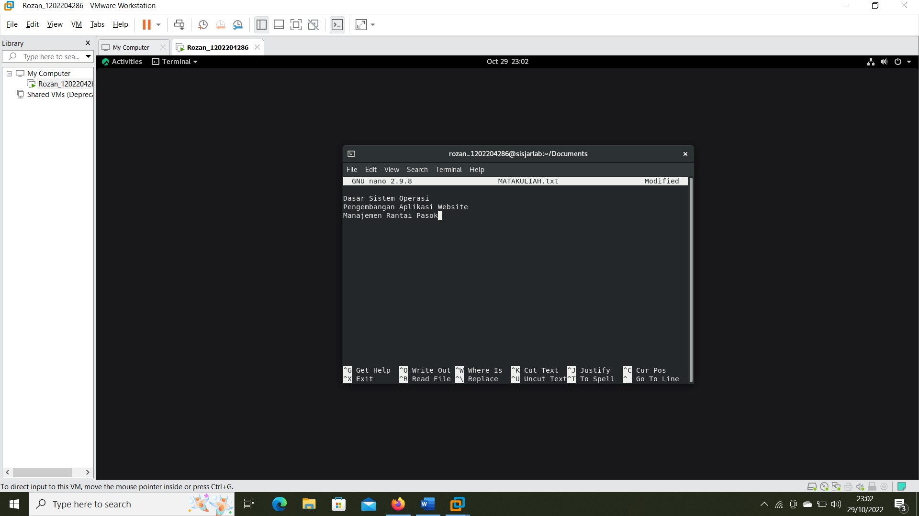

C. cat atau concatenate adalah command linux yang digunakan untuk menggabungkan file

**i.** pada command pertama, yaitu cat MAHASISWA.txt, jika dijalankan maka akan menampilkan isi file, karena tidak ada file yang digabungkan dengan MAHASISWA.txt

**ii.** pada command kedua ini yaitu cat MATAKULIAH.txt, output dari command ini adalah akan menampilkan isi file MATAKULIAH.txt, hal ini terjadi karena tidak ada file yang digabungkan dengan file MATAKULIAH.txt

**iii.** pada command ketiga ini, output dari command adalah gabungan dari file MAHASISWA.txt dan MATAKULIAH.txt, karena seperti fungsi command cat sendiri yaitu menggabungkan file.

**iv.** pada command keempat ini yang terjadi adalah mengganti ini file MAHASISWA.txt dengan file MATAKULIAH.txt

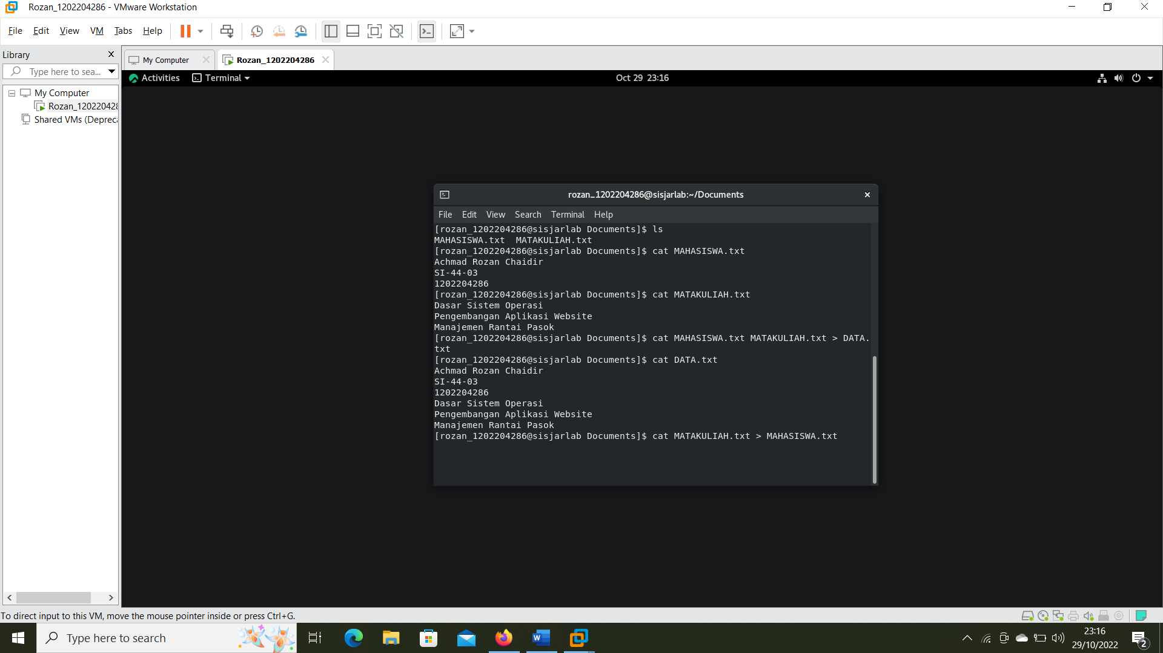

1. 4.2.1 Identifikasi Ethernet Interface
2. 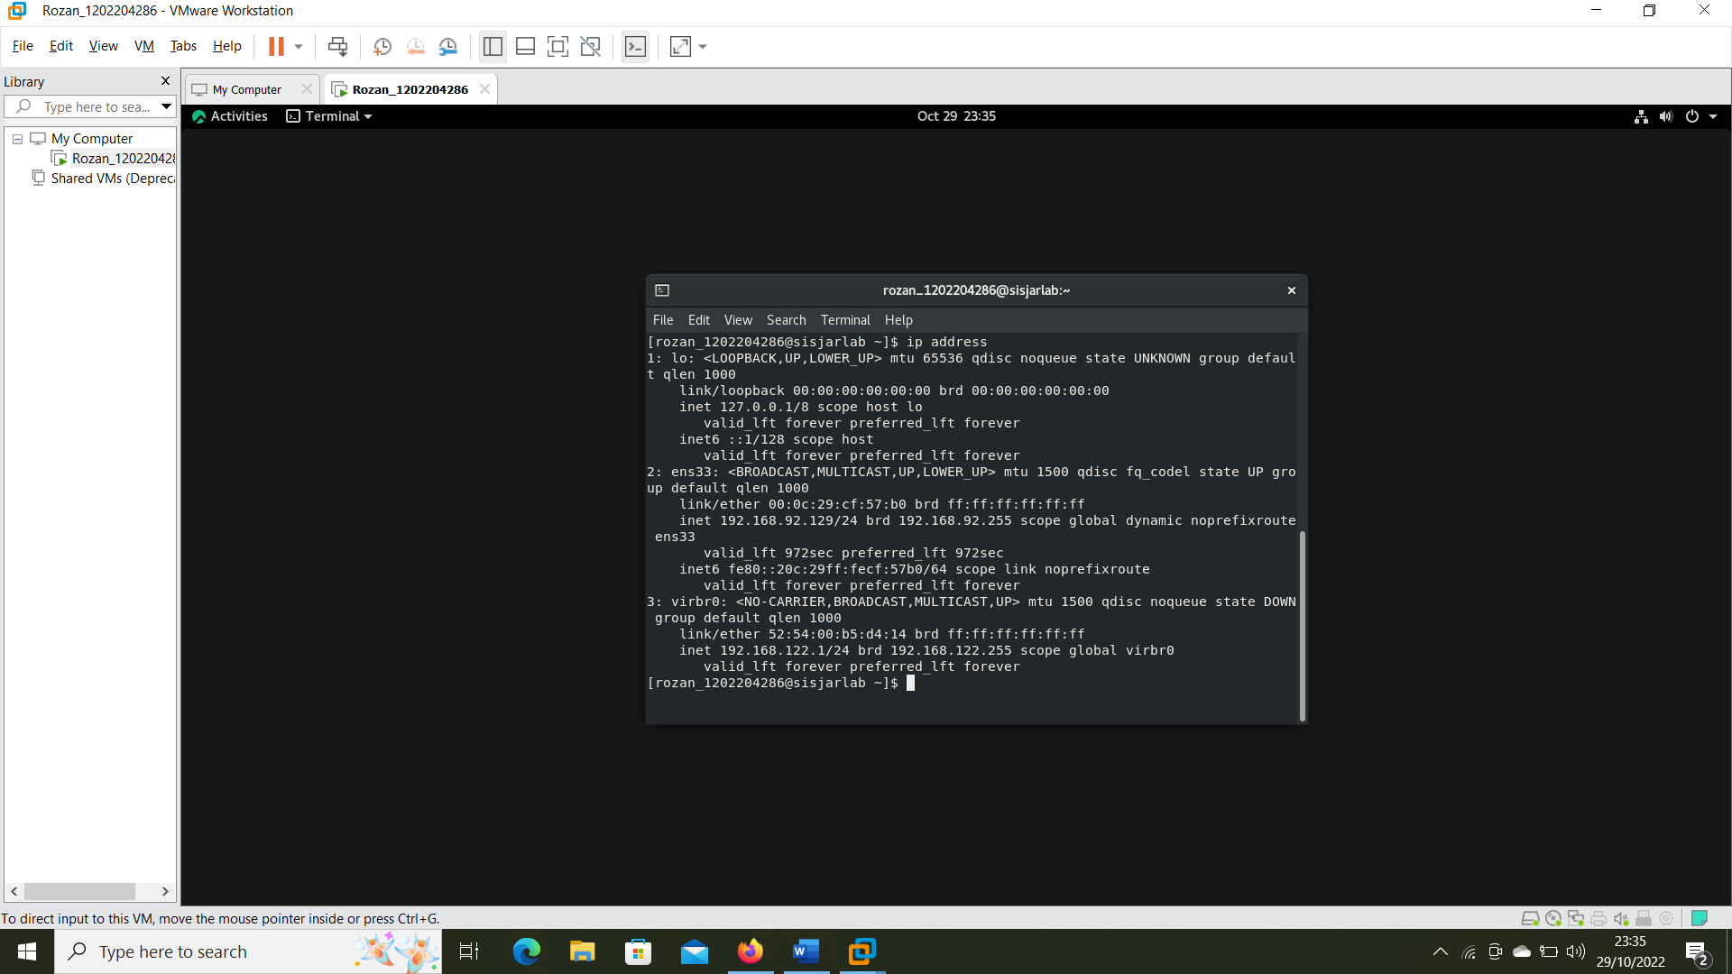

Command ini berfungsi untuk mengidentifikasi Ethernet Interface yang digunakan

4.2.3 Konfigurasi IP Address Menggunakan NMTUI

a. commad ini berfungsi untuk masuk kedalam Network Manager TUI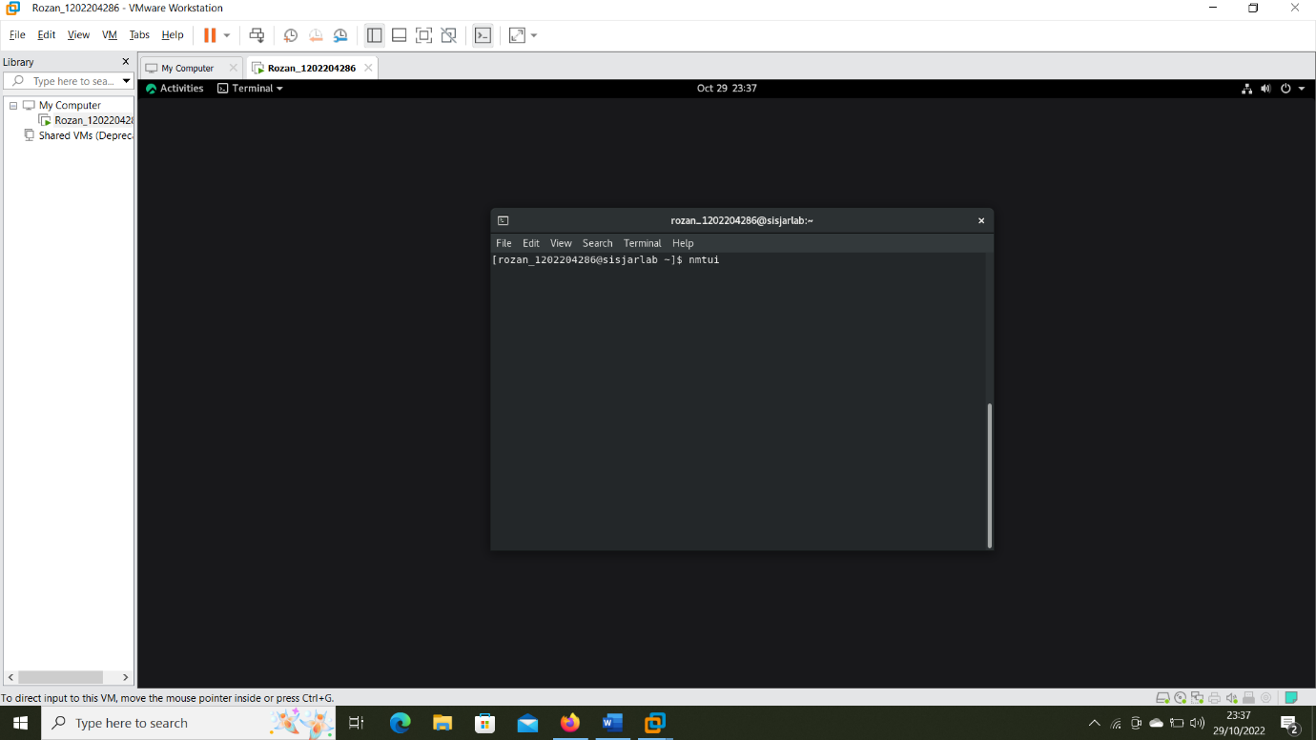

b. memilih menu edit connection untuk merubah koneksi

